УТВЕРЖДАЮ
Директор департамента государственного заказа
Ханты-Мансийского автономного округа - Югра
___________________ С. В. Славянский
«___» _______________ 2018 года

ГОСУДАРСТВЕННАЯ ИНФОРМАЦИОННАЯ СИСТЕМА
«ГОСУДАРСТВЕННЫЙ ЗАКАЗ»

Описание порядка работы с интерфейсом «Сведения об исполнении (прекращении действия) контракта»
НПОК.71800.РКС.20-17.И3.12–20180112–1

РАЗРАБОТАНО
Генеральный директор
ООО «НПО «Криста»

___________________ Ю.А. Черных
«___» _______________ 2018 года

©ООО «НПО «Криста» 2018

Содержание
1 Описание порядка работы с интерфейсом «Сведения об исполнении (прекращении действия) контракта» 3
1.1 Формирование сведений об исполнении (прекращении действия) контракта 3
1.2 Заполнение учета исполнения обязательств 5
1.3 Заполнение информации по учету исполнения обязательств 6
1.4 Заполнение информации о лекарственном препарате 7
1.5 Заполнение информации о неустойках 9
1.6 Заполнение информации о предоставлении отсрочки уплаты неустойки 10
1.7 Заполнение информации о взыскании обеспечения исполнения контракта 11
1.8 Заполнение информации о прекращении обязательств, обеспеченных банковской гарантией 12
1.9 Заполнение информации о вложениях 13
1.10 Разделы «История переходов», «История прохождения контролей», «История подписей», «История взаимодействия с ИС» 14
1.11 Выполнение предварительных контролей 16
1.12 Перевод состояния документа 17

Описание порядка работы с интерфейсом «Сведения об исполнении (прекращении действия) контракта»

Формирование сведений об исполнении (прекращении действия) контракта

Перейдите на интерфейс «Сведения о контракте (его изменении)» группы интерфейсов «Исполнение обязательств по контрактам» (Рисунок 12.1).
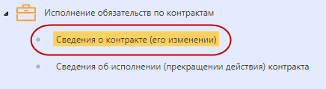
Рисунок 12.1. Переход на интерфейс «Сведения о контракте (его изменении)»

Выберите сведения о контракте, на основании которых необходимо сформировать сведения об исполнении (прекращении действия) контракта.

Нажмите на кнопку «Операции» и выберите операцию «Формирование сведений об исполнении (прекращении действия) контракта» (Рисунок 12.2).
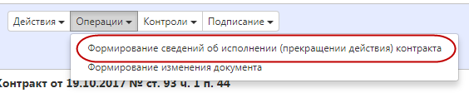
Рисунок 12.2Выбор операции «Формирование сведений об исполнении (прекращении действия) контракта»

Заполните параметры операции:
- в параметре «Тип сведений» выберите значение из выпадающего списка;
- если в параметре «Тип сведений» указано значение «Прекращение», то откроются дополнительные параметры операции;
- в параметре «Основание расторжения контракта» выберите значение из выпадающего списка;
- в параметре «Документ, являющийся основанием расторжения контракта» выберите значение из справочника;
- в параметре «Дата документа, являющегося основанием расторжения контракта» введите значение с клавиатуры или выберите из календаря;
- в параметре «№ документа, являющегося основанием расторжения контракта» введите значение с клавиатуры;
- в параметре «Дата уведомления или вступления в силу судебного решения» введите значение с клавиатуры или выберите из календаря;
- в параметре «Условия контракта, которые были нарушены» введите значение с клавиатуры;
- в параметре «Инициатор расторжения контракта» выберите значение из выпадающего списка;
- в параметре «Дата расторжения контракта» введите значение вручную или выберите из календаря;
- в параметре «Фактически оплачено заказчиком» введите значение с клавиатуры.

Нажмите на кнопку «Готово» (Рисунок 12.3).

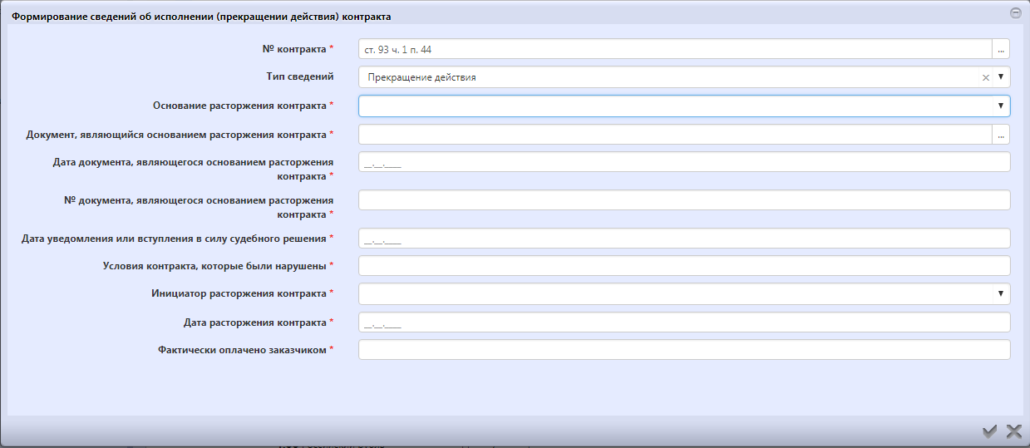

Рисунок 12.3Форма операции «Формирование сведений об исполнении (прекращении действия) контракта»

Заполнение учета исполнения обязательств

Перейдите на интерфейс «Сведения об исполнении (прекращении действия) контракта» группы интерфейсов «Исполнение обязательств по контрактам» (Рисунок 12.4).
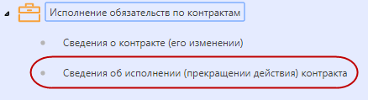
Рисунок 12.4Переход на интерфейс «Сведения об исполнении (прекращении действия) контракта»

Заполнение раздела «Учет исполнения обязательств» выполняется автоматически при выполнении импорта документов об исполнении и оплате из системы исполнения бюджета.

Заполнение информации по учету исполнения обязательств

Перейдите в раздел «Учет исполнения обязательств».

Перейдите в карточку документа исполнения, для которого необходимо добавить информацию об объекте закупки (Рисунок 12.4).
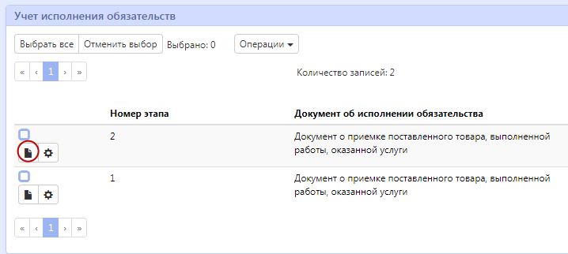
Рисунок 12.4Переход в карточку учета исполнения обязательств

Перейдите в раздел «Информация об объекте закупки».

Нажмите на кнопку «Операции» и выберите операцию «Создать запись» (Рисунок 12.5).
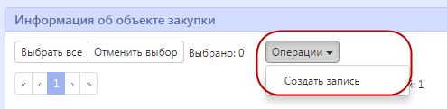
Рисунок 12.5Создание новой записи с информацией об объекте закупки

В параметре операции выберите объекты закупки, которые обходимо перенести в документ исполнения.

Нажмите на кнопку «Готово».

Перейдите в карточку сформированной информации об объекте закупки.

В поле «Количество» укажите значение с клавиатуры.

Нажмите на кнопку «Готово» для сохранения сделанных изменений.

Заполнение информации о лекарственном препарате

Перейдите в раздел «Лекарственные препараты» информации об объекте закупки.

Заполните следующие поля:

Перейдите в раздел «Лекарственные препараты».Заполните следующие поля (поля, обязательные для заполнения,обозначены *):
- поле «Наименование товара (работы, услуги)» выбор значения из детализации «Информация об объекте закупки»;
- поля «Уникальный внешний код международного, группировочного или химического наименования лекарственного препарата» выберите значение из справочника «Международное, группировочное или химическое наименование лекарственного препарата» или введите вручную с клавиатуры;
- поля «Международное, группировочное или химическое наименование лекарственного препарата»,«Наименование лекарственной формы», «Значение дозировки» заполняется автоматически значением соответствующих полей справочника «Международные непатентованные химические или групповые наименования» на основании значения, выбранного в поле «Уникальный внешний код международного, группировочного или химического наименования лекарственного препарата» или заполните вручную с клавиатуры;
- поле «Уникальный внешний код торгового наименования лекарственного препарата» выберите значение из справочника «Лекарственные препараты» или заполните вручную с клавиатуры;
- поля «Торговое наименование лекарственного препарата», «Номер регистрационного удостоверения лекарственного препарата» заполняются автоматически значением соответствующего поля справочника «Лекарственные препараты» на основании записи, выбранной в поле «Уникальный внешний код торгового наименования лекарственного препарата» или заполните вручную с клавиатуры;
- поле «Единица измерения дозировки» заполняется автоматически значением соответствующего поля справочника «Международные непатентованные химические или групповые наименования» на основании значения, выбранного в поле «Уникальный внешний код международного, группировочного или химического наименования лекарственного препарата» или выберите из справочника;
- поля «Наименование держателя или владельца регистрационного удостоверения», «Страна производителя лекарственного препарата», «Наименование производителя лекарственного препарата», «Наименование вида первичной упаковки», «Количество лекарственных форм в первичной упаковке», «Количество первичных упаковок во вторичной (потребительской) упаковке», «Комплектность упаковки» заполняются автоматически значением соответствующего поля справочника «Лекарственные препараты» на основании записи, выбранной в поле «Уникальный внешний код торгового наименования лекарственного препарата» или заполняются вручную с клавиатуры;
- поле «Включено в реестр жизненно необходимые и важнейших лекарственных препаратов» заполняются автоматически значением соответствующего поля справочника «Международные непатентованные химические или групповые наименования» на основании значения, выбранного в поле «Уникальный внешний код международного, группировочного или химического наименования лекарственного препарата» или выбор из выпадающего списка;
- поля «Срок годности лекарственного средства», «Срок годности лекарственного средства в полном формате даты», «Примечание» заполните вручную с клавиатуры.

Нажмите на кнопку «Готово» для сохранения сделанных изменений.

Заполнение информации о неустойках

Перейдите в раздел «Информация о неустойках».

Нажмите на кнопку «Операции» и выберите операцию «Создать запись» (Рисунок 12.6).
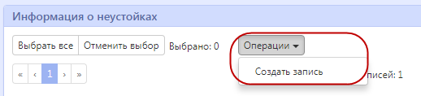
Рисунок 12.6 Создание новой записи с информацией о неустойках

В карточке записи заполните следующие поля:
- в поле «Номер этапа» выберите значение из справочника;
- в поле «Вид исполнения обязательства» выберите значение из выпадающего списка;
- в поле «Размер начисленной неустойки» введите значение с клавиатуры;
- в поле «Причина начисления неустойки» выберите значение из выпадающего списка;
- в поле «Наименование документа-требования об уплате неустойки» введите значение с клавиатуры;
- в поле «Дата документа-требования об уплате неустойки» введите значение с клавиатуры или выберите из календаря;
- в поле «Номер документа-требования об уплате неустойки» введите значение с клавиатуры;
- в поле «Сроки устранения нарушений» введите значение с клавиатуры;
- в поле «Выявленные нарушения» введите значение с клавиатуры.

Нажмите на кнопку «Готово» для сохранения сделанных изменений.

Заполнение информации о предоставлении отсрочки уплаты неустойки

Перейдите в раздел «Информация о предоставлении отсрочки уплаты (об осуществлении списания) неустойки».

Нажмите на кнопку «Операции» и выберите операцию «Создать запись» (Рисунок 12.7).
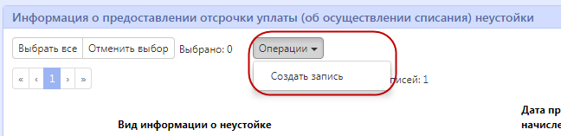
Рисунок 12.7Создание новой записи с информацией о предоставлении отсрочки уплаты (об осуществлении списания) неустойки

В карточке записи заполните следующие поля:
- в поле «Вид информации о неустойке» выберите значение из выпадающего списка;
- в поле «Дата предоставления отсрочки уплаты (осуществления списания начисленной) неустойки» введите значение с клавиатуры или выберите из календаря;
- в поле «Сумма неустойки» введите значение с клавиатуры;
- в поле «Срок отсрочки уплаты неустойки» введите значение с клавиатуры или выберите из календаря;
- в поле «Номер уведомления, направленного заказчиком поставщику (подрядчику, исполнителю)» введите значение с клавиатуры;
- в поле «Дата уведомления, направленного заказчиком поставщику (подрядчику, исполнителю)»введите значение с клавиатуры или выберите из календаря.

Нажмите на кнопку «Готово» для сохранения сделанных изменений.

Заполнение информации о взыскании обеспечения исполнения контракта

Перейдите в раздел «Информация о взыскании обеспечения исполнения контракта».

Нажмите на кнопку «Операции» и выберите операцию «Создать запись» (Рисунок 12.8).
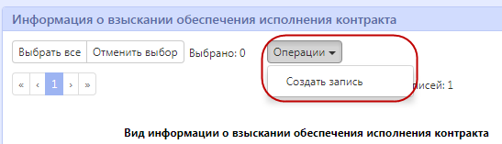
Рисунок 12.8Создание новой записи с информацией о взыскании обеспечения исполнения контракта

В карточке записи заполните следующие поля:
- в поле «Вид информации о взыскании обеспечения исполнения контракта» выберите значение из выпадающего списка;
- в поле «Номер реестровой записи банковской гарантии» введите значение с клавиатуры;
- в поле «Сведения о ненадлежащем исполнении обязательств» введите значение с клавиатуры;
- в полях «Сумма возврата аванса», «Сумма неустоек (пеней, штрафов)», «Сумма убытков, непокрытых суммой неустоек (пеней, штрафов)», «Сумма возмещения убытков в гарантийный период», «Иные суммы, требуемые к уплате» введите значение с клавиатуры;
- в поле «Дата предъявления требований заказчика об уплате по банковской гарантии / Дата удержания заказчиком денежных средств, перечисленных как обеспечение исполнения» введите значение с клавиатуры или выберите из календаря.

Нажмите на кнопку «Готово» для сохранения сделанных изменений.

Заполнение информации о прекращении обязательств, обеспеченных банковской гарантией

Перейдите в раздел «Информация о прекращении обязательств, обеспеченных банковской гарантией».

Нажмите на кнопку «Операции» и выберите операцию «Создать запись» (Рисунок 12.9).
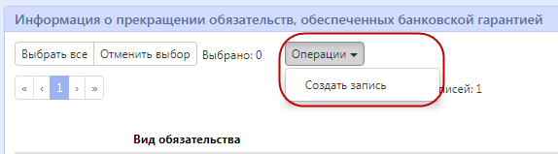
Рисунок 12.9Создание новой записи с информацией о прекращении обязательств, обеспеченных банковской гарантией

В карточке записи заполните следующие поля:
- в поле «Вид обязательства» выберите значение из выпадающего списка;
- в поле «Дата прекращения обязательств поставщика, обеспеченных банковской гарантией» введите значение с клавиатуры или выберите из календаря;
- в поле «Основание прекращения обязательств поставщика, обеспеченных банковской гарантией» введите значение с клавиатуры.

Нажмите на кнопку «Готово» для сохранения сделанных изменений.

Заполнение информации о вложениях

Перейдите в раздел «Вложения» (Рисунок 12.10).
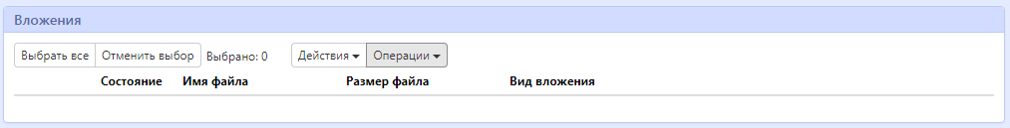
Рисунок 12.10 Переход в раздел «Вложения»

Нажмите на кнопку «Операции» и выберите «Приложить файл» (Рисунок 12.11).

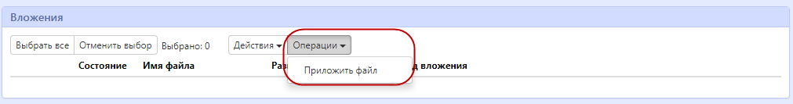
Рисунок 12.11 Выбор операции «Приложить файл»

В открывшейся форме выберите из справочника значение в поле «Вид вложения». Для этого нажмите на кнопку . Выберите значение справочника и нажмите на кнопку «Готово».

В форме операции нажмите на кнопку «Готово» (Рисунок 12.12).
Рисунок 12.12. Выбор вида вложения в форме операции

В открывшемся диалоговом окне выберите файл, который необходимо приложить.

После окончания выполнения операции отобразится сообщение «Файл успешно прикреплен». Нажмите на кнопку «Готово», чтобы закрыть сообщение (Рисунок 12.13).
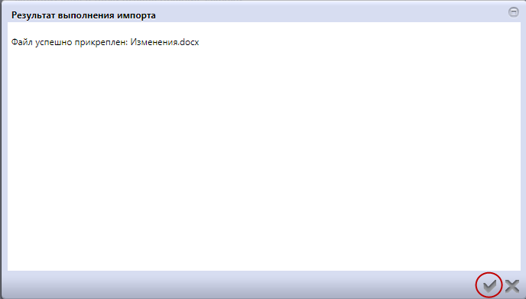
Рисунок 12.13 Результат загрузки вложения

Разделы «История переходов», «История прохождения контролей», «История подписей», «История взаимодействия с ИС»

Раздел «История переходов» заполняется автоматически. В данном разделе отображается история смены состояний документа. При необходимости воспользуйтесь фильтром (Рисунок 12.14).

Рисунок 12.14Раздел «История переходов»

Раздел «История прохождения контролей» заполняется автоматически. В разделе отображается история прохождения документом контролей с указанием наименования контроля, даты и времени его выполнения, сообщения об ошибке и исполнителя (Рисунок 12.15).
Рисунок 12.15 Раздел «История прохождения контролей»

Раздел «История подписей»заполняется автоматически. В разделе отображается история подписания документа с указанием наименования этапа подписи, вида подписи, информации о сертификате и времени подписания (Рисунок 12.16).

Рисунок 12.16 Раздел «История подписей»

Раздел «История взаимодействия с ИС»заполняется автоматически. В разделе отображается история взаимодействия с ИС (Рисунок 12.17).
Рисунок 12.17 Раздел «История взаимодействия с ИС»

Выполнение предварительных контролей

На панели инструментов нажмите на кнопку «Контроли» и выберите «Все контроли» (Рисунок 12.18).
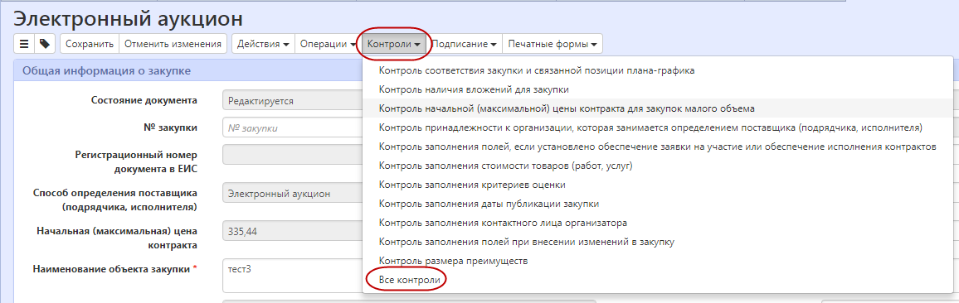
Рисунок 12.18 Выбор предварительных контролей

Результатом контроля документа является протокол проверки (Рисунок 12.19).
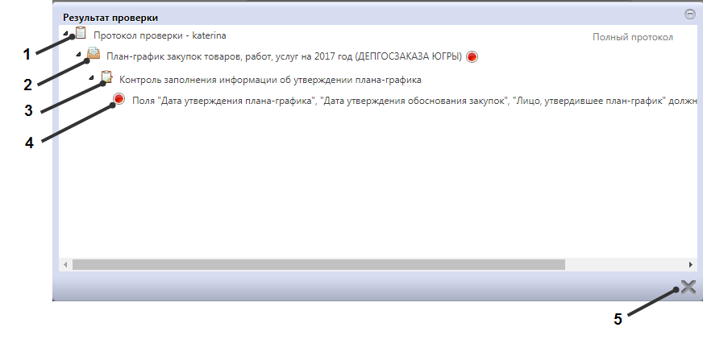
Рисунок 12.19 Протокол проверки документа

Описание элементов протокола проверки приведено в таблице (см. Таблица 12.1).
Таблица 12.1 Элементы протокола проверки
№ | Описание
1 | Имя пользователя, выполнившего проверку, а также общее количество успешно пройденных (зеленый шар) контролей и контролей, пройденных с нарушением (красный шар)
2 | Описание элемента реестра, прошедшего проверку (возможно наличие нескольких элементов в одном протоколе при выполнении проверки нескольких элементов)
3 | Описание групп контролей, выполненных над элементом, с указанием общего количества успешно пройденных (зеленый шар) контролей и контролей, пройденных с нарушением (красный шар), в рамках группы контролей
4 | Перечень и описание контролей, пройденных с нарушениями. Может отсутствовать, если все контроли пройдены успешно. Перечень и описание контролей, пройденных успешно. Может отсутствовать, если все контроли пройдены с нарушениями
5 | Кнопка закрытия протокола

Перевод состояния документа

Для перевода состояния документа выделите один или несколько документа, находящихся в состоянии «Редактируется».

Выполните действие меню команд «Действия» панели команд записи реестра документов (см. Рисунок 12.20).
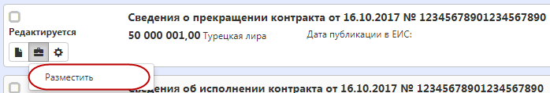
Рисунок 12.20 Меню «Действия» панели команд записи реестра документов

В процессе изменения состояния документов выполняются логические контроли. Если один или более документов не пройдут контроль, операция перевода состояний будет отменена для всех документов.

